南充市二○二三年初中学业水平考试
历史试题
注意事项：
1．文科综合试题包括道德与法治、历史两部分，满分200分。其中道德与法治100分（按50分折合计入总成绩），历史100分（按50分折合计入总成绩）。考试时间90分钟。
2．答题前将姓名、座位号、身份证号、准考证号填在答题卡指定位置。
3．所有解答内容均须涂、写在答题卡上。
4．选择题须用2B铅笔将答题卡相应题号对应选项涂黑，若需改动，须擦净另涂。
5．非选择题在答题卡对应题号位置用0.5毫米黑色字迹笔书写。
一、选择题（在每题列出的四个选项中，选出最符合题目要求的一项，请在答题卡上将相应题号对应选项涂黑。每小题2分，共40分）
1. 秦实现统一后，在皇帝之下，设有中央政权机构。其中掌管监察事务的是（ ）
A. 御史大夫 B. 太尉 C. 丞相 D. 刺史
2. 《汉书·张骞传》载：“然骞凿空，诸后使往者皆称博望侯……”这里的“凿空”指（ ）
A. 开辟海上交通 B. 张骞通西域 C. 设置西域都护 D. 甘英出使大秦
3. 南宋后期，有人发明了在竹管里装有弹丸的突火枪，点燃后弹丸射出。下列发明与材料有关的是（ ）
A. 造纸术 B. 印刷术 C. 指南针 D. 火药
4. 中国传统纪年一般采用干支纪年法，如1894年农历甲午年。请问1901年是（ ）
A. 甲午年 B. 戊戌年 C. 辛丑年 D. 辛亥年
5. 它是中国旧民主主义革命走向新民主主义革命的转折点，在近代以来中华民族追求民族独立和发展进步的历史进程中具有里程碑意义。材料中“它”指（ ）
A. 五四运动 B. 中国共产党诞生 C. 抗日战争胜利 D. 中华人民共和国成立
6. 下图是中国共产党宣传《中国土地法大纲》的场景。“大纲”颁布于（ ）
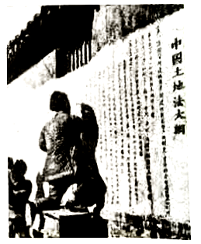
A. 井冈山会师后 B. 抗日战争时期 C. 解放战争时期 D. 新中国成立初期
7. 八年级某班同学准备了解黄继光的英雄事迹，他们主要参考的资料是（ ）
A. 圆明园大水法遗址 B. 抗美援朝文献 C. 《甲午风云》影片 D. 虎门销烟纪念馆
8. 毛泽东在一次会议上指出：“农业和手工业由个体的所有制变为社会主义的集体所有制，私营工商业由资本主义所有制变为社会主义所有制……”最能反映材料的历史事件是（ ）
A. 第一个五年计划 B. 土地改革 C. 农业合作化运动 D. 三大改造
9. 仔细分析下表，你能得出的结论是（ ）
年份 | 农业总产值（亿元） | 农村居民人均可支配收入（元）
1978年 | 1397 | 133.6
1990年 | 76621 | 686.3
2000年 | 24915.8 | 2253.4
2017年 | 109331.7 | 13432.4

A. 全面建设社会主义时期的成就 B. 城市经济体制改革的成效
C. 实行家庭联产承包责任制的作用 D. 设立四个经济特区的作用
10. 习近平总书记在第十二届全国人民代表大会第一次会议上的讲话中指出：“实现中国梦必须走中国道路。这就是中国特色社会主义道路。”“中国特色社会主义”明确提出于（ ）
A. 中共十一届三中全会 B. 中共十二大 C. 中共十五大 D. 中共十八大
11. “人不能像走兽那样生活，应该追求知识和美德。”“走自己的路，让别人说去吧！”这集中体现了（ ）
A. 人文主义 B. 神权至上 C. 理性主义 D. 享乐主义
12. 1804年，拿破仑加冕称帝，但在欧洲君主眼中，他仍然是革命的后继者。材料中“后继者”的含义是（ ）
A. 拿破仑加冕称帝 B. 1799年发动政变
C. 拿破仑远征俄国 D. 传播自由民主思想
13. 工业革命极大地提高了社会生产力水平，人类进入“蒸汽时代”。工业革命开始的标志是（ ）
A. 飞梭的发明 B. 珍妮机的发明 C. 蒸汽机的改进 D. 蒸汽机车的出现
14. “通过拥有国家资本和独享垄断权的国家银行，把信贷集中在国家手里。……对所有儿童实行公共的和免费的教育……”上述材料出自（ ）
A. 《共产党宣言》 B. 《人权宣言》 C. 《独立宣言》 D. 《大宪章》
15. 社会转型指人类历史上发生的结构性或根本性的社会变动，它是量变积累到一定程度所引发的超越原有社会模式的全方位、革命性的质变。下列事件属于“社会转型”的是（ ）
A. 启蒙运动 B. 彼得一世改革 C. 明治维新 D. 新航路开辟
16. 第二次工业革命时期，新技术、新发明层出不穷，带动了许多新兴工业部门兴起。“新兴工业部门”指的是（ ）
A 煤炭和石油 B. 冶金和采矿 C. 交通和纺织 D. 电力和石化
17. 为了适应工业化发展的需要，欧洲国家开始推广大众教育。19世纪初，建立系统教育体系的国家是（ ）
A. 美国 B. 英国 C. 法国 D. 德国
18. 1687年，牛顿的具有划时代意义的一部科学巨著出版，物理学成为一门独立的学科。这部巨著是（ ）
A. 《自然哲学的数学原理》 B. 《战争与和平》
C. 《夜间的咖啡馆》 D. 《物种起源》
19. 下图是某老师展示的历史专题学习的课件，请你拟定一个恰当的主题（ ）
主题：
内容：①彼得格勒；②斯莫尔尼宫；③阿芙乐尔号；④攻占冬宫

A. 二月革命 B. 巴黎和会 C. 十月革命 D. 华盛顿会议
20. 罗斯福在总统就职演说中指出：“我们最重大的自要任务，是使人民有工作可做。由政府直接募工，可以部分地完成这一任务。”新政措施中最能体现“这一任务”的是（ ）
A. 整顿金融体系 B. 推行“以工代赈” C. 调整农业政策 D. 建立社会保障制度
二、材料解析题（每题20分，共40分）
21. 中国近代化的历程实际上就是不断学习西方的过程，充满了坎坷，许多中国人为之进行了不懈的学习和探索。阅读下列材料，回答问题。
材料一 机器制造一事，为今日御侮之资，自强之本。……洋机器于耕织、刷印、陶埴（zhí）诸器皆能制造，有神民生日用，原不专为军火而设。
——李鸿章《置办外国铁厂机器折》
（1）根据材料指出洋务派创办近代企业的目的。结合所学知识回答这种近代企业的创办客观上有何进步作用？
材料二 辛亥革命是一次既胜利又失败的革命。说它胜利，一条重要的理由就是皇帝不那么好做了，……而还有那么多人主张复辟，又从一个侧面说明了辛亥革命的不彻底。
——陈旭麓《近代中国社会的新陈代谢》
（2）根据材料并结合所学知识说明“辛亥革命是一次既胜利又失败的革命”。
材料三 本志同人本来无罪，只因为拥护那德莫克拉西和赛因斯两位先生，才犯了这几条滔天的大罪，要拥护那德先生，便不能不反对孔教、礼法、贞节、旧伦理、旧政治：要拥护那赛先生，便不得不反对旧艺术、旧宗教。要拥护德先生又要拥护赛先生，便不得不反对国粹和旧文学。
——陈独秀《本志罪案之答辩书》
（3）根据材料指出这场运动反对的是什么？
22. 近代以来，世界历史波澜壮阔，大国不断崛起，其历程值得我们深思阅读下列材料，回答问题。
材料一 从某种角度看，该法案的意义并不在于使议会获得多少新的权力，而在于明确划分了议会和王权的权力界限，使双方此后得以避免再因权限模糊而发生严重的权力冲突，英国也因此获得了一个长期稳定的政治环境，为其经济发展提供了先决条件。
——摘编自钱乘旦《英国通史》
（1）结合所学知识指出材料中“法案”确立了什么样的政治体制？根据材料写出该法案颁布的意义。
材料二 在美洲大陆北部，有一个飘扬着星条旗的国家，……这个国家出现，虽然只有230年的历史，……（至今）将世界第一强国的位置占据了一个多世纪。
——《大国崛起》解说词
（2）材料中“这个国家”是哪国？它的出现和哪次战争有关？根据材料指出“这个国家”的国际地位。
材料三
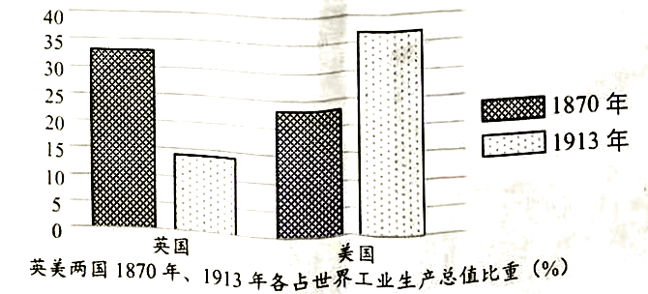
（3）根据材料分析美国从1870年到1913年工业生产总值比重的发展趋势。导致这一变化的主要因素有哪些？
三、探究题（20分）
23. 20世纪爆发的两次世界大战，给人类带来了极大的灾难，也给人类带来更多的启示。根据所学知识，探究下列问题。
材料一 第一次世界大战前，一位德国大臣说：“皇上首要的和基本的思想就是粉碎英国的霸权，以有利于德国。”一位英国外交大臣说：“真正决定我国外交政策的，是海上霸权的问题。”
（1）根据材料和所学知识谈谈你对第一次世界大战性质的认识。第一次世界大战结束后建立的国际新秩序是什么？
材料二 罗斯福高度赞扬苏联军队在反法西斯战争中作出的巨大贡献，把发生在苏联的一次胜利称为二战的转折点。斯大林也曾盛赞美英两国一起完成的一次计划周密、规模宏大的登陆战役。
（2）结合所学知识回答，揭开世界反法西斯战争序幕的事件是什么？材料中的“转折点”“登陆战役”分别指什么？
材料三
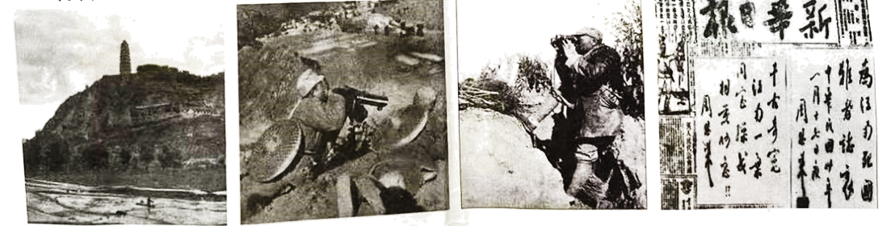
中共中央所在地—延安 八路军在平型关伏击日军 彭德怀在前线 周恩来为“皖南事变”题词
（3）以上图片见证了中国抗日战争的历程，结合所学知识确定一个观点，并加以论述。（要求：观点明确，论述清楚）

